**GUÍA DE RETROALIMENTACIÓN Nº11 HISTORIA**

**4ºBÁSICO**

**Objetivos de aprendizajes: (OA-4)** Analizar y comparar las principales características de las civilizaciones americanas (Mayas, Aztecas e Incas).

**Los Mayas y los Aztecas e Incas. Su legado cultural en el presente, en las sociedades que habitan los territorios antiguamente poblados por ellos.**



**Link video explicativo:** [https://youtu.be/foluK86yRIk](https://youtu.be/foluK86yRIk" \t "_blank)

**Link vídeo de apoyo:** <https://www.youtube.com/watch?v=Dnfx8gnuhAU&t=206s>

|  |
| --- |
|  |

**Correo en caso de dudas:** historia.4smm[@](mailto:historia.4smm@gmail.com)gmail.com

* Observa el primer mapa y pinta en el segundo el lugar donde se encontraba la

civilización azteca.

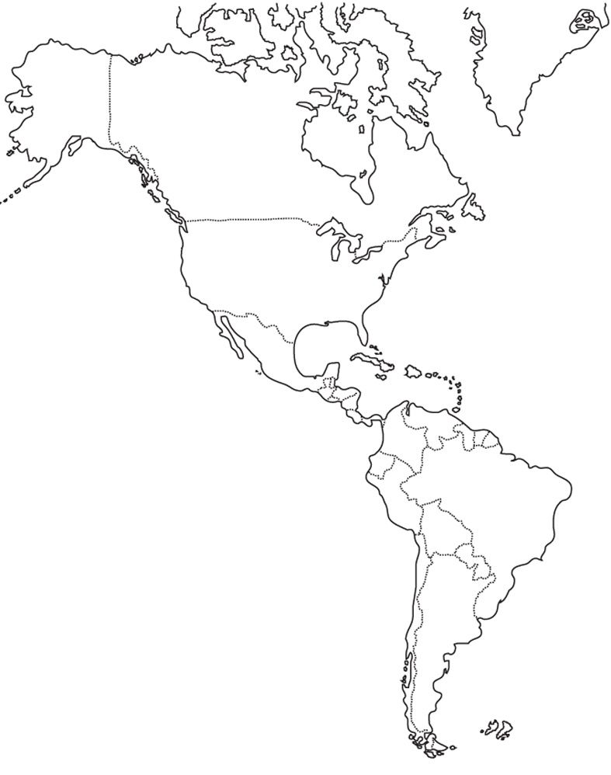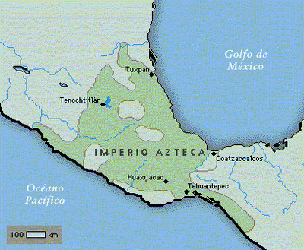

Océano Pacífico

Golfo de México

Océano Pacífico.

Responde:

1. ¿A qué país actual corresponde el territorio azteca?

Corresponde a los países de México y parte Guatemala.

\_\_\_\_\_\_\_\_\_\_\_\_\_\_\_\_\_\_\_\_\_\_\_\_\_\_\_\_\_\_\_\_\_\_\_\_\_\_\_\_\_\_\_\_\_\_\_\_\_\_\_\_\_\_\_\_\_\_\_\_\_\_\_

1. ¿En qué área se desarrolló la civilización azteca?

Se desarrollaron en el área Mesoamericana.

\_\_\_\_\_\_\_\_\_\_\_\_\_\_\_\_\_\_\_\_\_\_\_\_\_\_\_\_\_\_\_\_\_\_\_\_\_\_\_\_\_\_\_\_\_\_\_\_\_\_\_\_\_\_\_\_\_\_\_\_\_\_\_

1. Nombra las ciudades del imperio azteca.

Las ciudades eran Tuxpan, Tlacopan, Texcoco, Teotihuacan, Tenochtitlán, Tlaxcala, Teotitlán

Coatzacoalcos, Huaxyacan y Tehuantepec.

\_\_\_\_\_\_\_\_\_\_\_\_\_\_\_\_\_\_\_\_\_\_\_\_\_\_\_\_\_\_\_\_\_\_\_\_\_\_\_\_\_\_\_\_\_\_\_\_\_\_\_\_\_\_\_\_\_\_\_\_\_\_\_\_\_

* Observa atentamente las imágenes y responde.

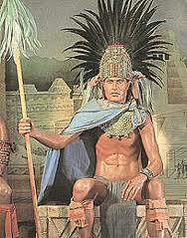

1. ¿Quién crees que era Tlatoani? ¿Qué crees que hacía él? Fundamenta.

\_\_\_\_\_\_\_\_\_\_\_\_\_\_\_\_\_\_\_\_\_\_\_\_\_\_\_\_\_\_\_\_\_\_\_\_\_\_\_\_\_\_\_\_\_\_\_\_\_\_\_\_\_\_\_\_\_\_\_\_\_\_\_\_\_\_\_\_\_\_\_\_\_\_\_\_\_\_\_\_\_\_\_\_\_\_\_\_\_\_\_\_\_\_\_\_\_\_\_\_\_\_\_\_\_\_\_\_\_\_\_\_\_\_\_\_\_\_\_\_\_\_\_\_\_\_\_\_\_\_\_\_\_\_\_\_\_\_\_\_\_\_\_\_\_\_\_\_\_\_\_\_\_\_\_\_\_\_\_\_

1. ¿Qué ves en la segunda imagen? ¿Dónde se sitúa esta ciudad?

\_\_\_\_\_\_\_\_\_\_\_\_\_\_\_\_\_\_\_\_\_\_\_\_\_\_\_\_\_\_\_\_\_\_\_\_\_\_\_\_\_\_\_\_\_\_\_\_\_\_\_\_\_\_\_\_\_\_\_\_\_\_\_\_\_\_\_\_\_\_\_\_\_\_\_\_\_\_\_\_\_\_\_\_\_\_\_\_\_\_\_\_\_\_\_\_\_\_\_\_\_\_\_\_\_\_\_\_\_\_\_\_\_\_\_\_\_\_\_\_\_\_\_\_\_\_\_\_\_\_\_\_\_\_\_\_\_\_\_\_\_\_\_\_\_\_\_\_\_\_\_\_\_\_\_\_\_\_\_\_\_\_\_\_\_\_\_\_\_\_\_\_\_\_\_\_\_\_\_\_\_\_\_\_\_\_\_\_\_\_\_\_\_\_\_\_\_\_\_\_\_\_\_\_\_\_\_\_\_\_\_\_\_\_\_\_

Él tomaba las decisiones más importante de su imperio, era considerado una divinidad, además dictaba la justicia y promulgaba leyes, apoyado por los nobles.

**Tlatoani**

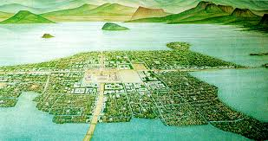

Podemos ver la gran ciudad construida por los mayas, una ciudad flotante, construida en el lago Texcoco.

**Tenochtitlán**

* Lee atentamente el texto e identifica las clases sociales aztecas y completa la pirámide con los nombres faltantes.

Los aztecas construyeron un imperio, es decir, un territorio que ha sido conquistado y que es dirigido por un gobernante o autoridad central. El imperio azteca era gobernado por un rey o emperador con poderes absolutos, llamado **Tlatoani**. Contaba con un ejército y era nombrado por un consejo de sacerdotes, nobles y guerreros. Estos grupos poseían mayores privilegios dentro de la sociedad azteca.

Seguían los comerciantes, los artesanos y los campesinos, quienes gozaban de algunos beneficios conseguidos gracias a la especialización de sus oficios. Más abajo se encontraban los esclavos.

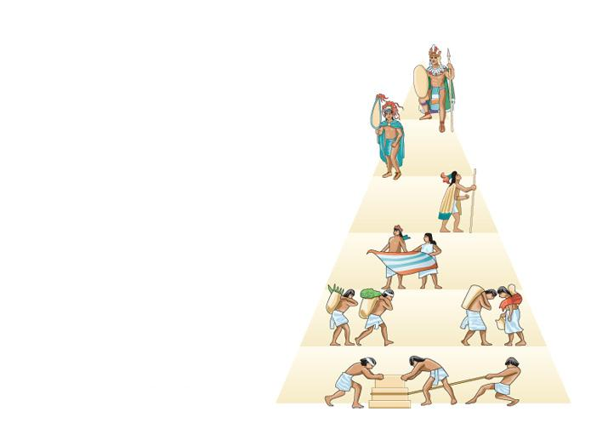

Al igual que la sociedad maya, la sociedad azteca era jerárquica. Recordemos qué significa esto anotándolo en las siguientes líneas:

Tlatoani

Sociedad organizada por categorías, generalmente obedeciendo órdenes de un emperador o rey. Se concentra de mayor a menor poder.

Consejo de sacerdotes

Nobles

Guerreros

Comerciantes

Artesanos

Campesinos

Esclavos

¿Por qué crees que hacían estos ritos? Menciona tres características.

\_\_\_\_\_\_\_\_\_\_\_\_\_\_\_\_\_\_\_\_\_\_\_\_\_\_\_\_\_\_\_\_\_\_\_\_\_\_\_\_\_\_\_\_\_\_\_\_\_\_\_\_\_\_\_\_\_\_\_\_\_\_\_\_\_\_\_\_\_\_\_\_\_\_\_\_\_\_\_\_\_\_\_\_\_\_\_\_\_\_\_\_\_\_\_\_\_\_\_\_\_\_\_\_\_\_\_\_\_\_\_\_\_\_\_\_\_\_\_\_\_\_\_\_\_\_\_\_\_\_\_\_\_\_\_\_\_\_\_\_\_\_\_\_\_\_\_\_\_\_\_\_\_\_\_

\_\_\_\_\_\_\_\_\_\_\_\_\_\_\_\_\_\_\_\_\_\_\_\_\_\_\_\_\_\_\_\_

* Observa la siguiente imagen y responde.

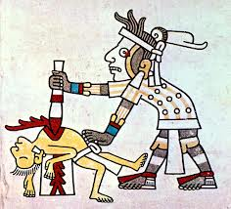

1. Porque eran politeístas, creían en varios dioses.
2. Realizaba estos sacrificios en honor a sus dioses.
3. Pensaban que todo lo que sucedía era porque así os dioses lo decidían.

* Lee la siguiente información sobre las chinampas.

La chinampa era una técnica de la agricultura, un método que crearon los aztecas, para tener una eficaz producción de alimentos. Consistían en jardines flotantes, los cuales estaban fabricados de un armazón, cubierto por capas de lodo, pero para que esto quedara seguro al subsuelo se colocaban estacas o troncos, cuando crecían las raíces las chinampas se volvían  resistentes.

* Observa nuevamente la imagen del video o texto escolar y haz un dibujo de las chinampas.

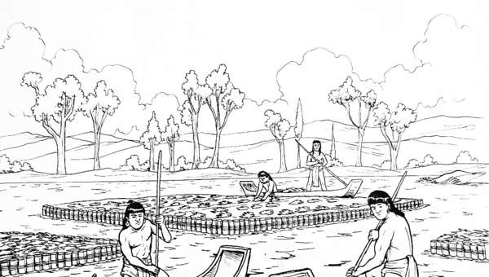

* Lee y responde las preguntas en tu cuaderno.

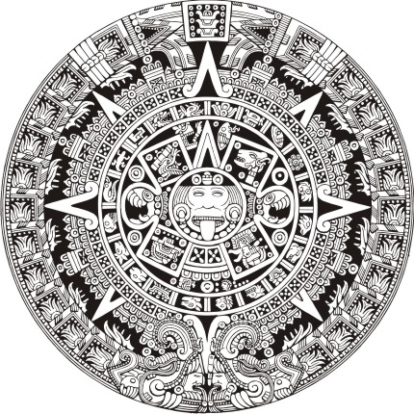Los aztecas, tal como los mayas, crearon su propio calendario solar, el cual utilizaban para realizar las siembras y cosechas. Además, tenían un calendario sagrado para realizar predicciones y hacer el horóscopo. De igual forma, crearon un sistema de escritura, de numeración y tuvieron importantes avances en la medicina.

El calendario de los aztecas, llamado tonalpohualli, fue creado gracias a su paciente observación. Este calendario tenía dieciocho meses de veinte días cada uno. Los meses estaban relacionados con las actividades económicas o sociales, por ello, existía el mes de la “sequía” o el “mes que cae la fruta”.

Para la numeración utilizaban puntos y otros símbolos que provenían de su propio ambiente como dedos, cacao o algodón.

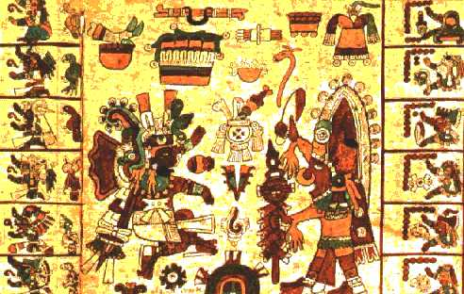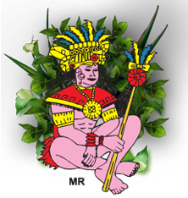En cuanto a la escritura, ellos crearon códigos para comunicarse, con los cuales escribieron su propia historia y también poesía.

En medicina, los aztecas se destacaban por su manejo de hierbas curativas. Conocían más de dos mil plantas medicinales con las cuales sanaban a sus enfermos. La medicina era ejercida por hombres y mujeres, siendo ellas quienes se especializaban en partos.

* Completa el siguiente mapa conceptual con información del texto:

Avances científicos de la civilización azteca

Medicina

Escritura

Sistema numérico

Calendario

A partir de las observaciones crearon calendarios, donde organizaron: siembras, cosechas, predicciones y el horóscopo.

Utilizaban hierbas curativas. Conocían más de dos mil plantas medicinales con las cuales sanaban a sus enfermos.

Para la escritura, crearon códigos para comunicarse, con los cuales escribieron su propia historia y también poesía.

Para la matemática utilizaban puntos y otros símbolos que provenían de su propio ambiente como dedos, cacao o algodón.



Resumamos lo aprendido… pone mucha atención al siguiente mapa conceptual y comenta con tu familia.

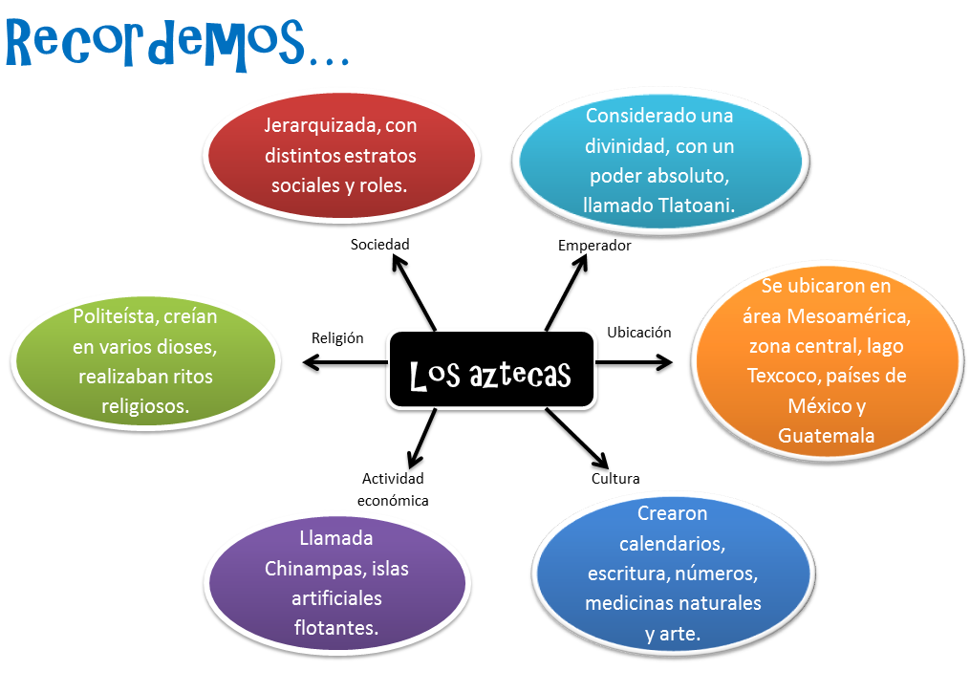

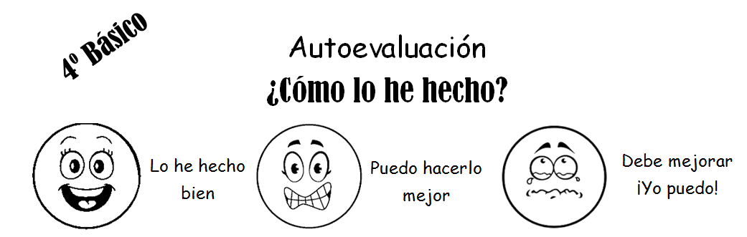

|  |  |
| --- | --- |
| Observe el vídeo explicativo, para así entender con mayor facilidad y resolver mi guía de trabajo. | Me apoyo del texto escolar en caso de dudas y también completo las páginas que se indican. |
| Identifico, el área, continente y países donde se ubicaron los aztecas. | Comprendo el orden jerárquico de la civilización azteca. |
| Identifico al emperador del imperio azteca y sus características que lo diferencias del resto de la sociedad. | Comprendo su religión, creencias y algunos ritos religiosos que realizaban en honor a sus dioses. |
| Identifico los diferentes avances científicos, como matemática, calendarios, escrituras y otros. | Ahora puedo entender porque ellos también fueron nombrados y reconocidos como una “Civilización” |